网关配置串口：RS485_1
串口工具：JCom

串口配置：波特率500000，数据位8，停止位1，校验位None
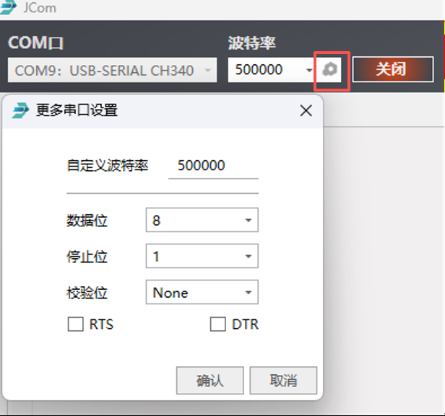
发送配置：取消HEX发送，文本结尾+\r\n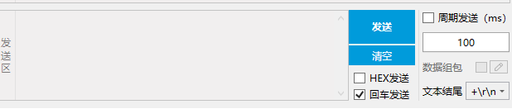
基本指令：
- 查看当前网关配置参数，配置参数后可通过此命令查看参数是否配置成功
para
发送：
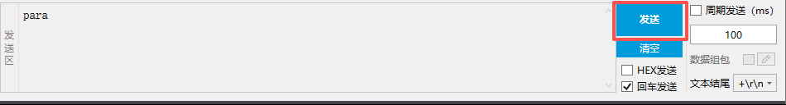
回应：
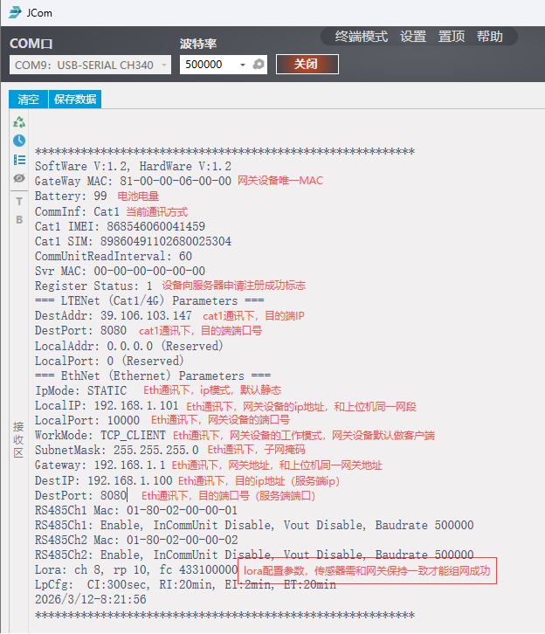
- 通讯方式配置
comm cat1 //配置为cat1通讯，cat1通讯时，目的ip和目的端口不可修改
comm eth //配置为eth通讯，eth通讯时，目的ip和目的端口可修改
发送：
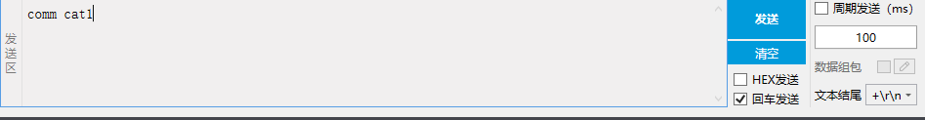
回应：
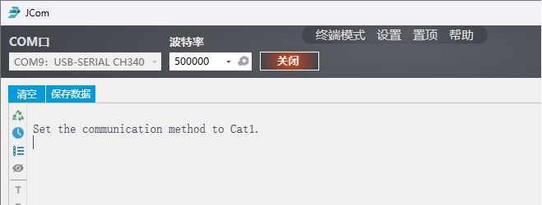
发送：
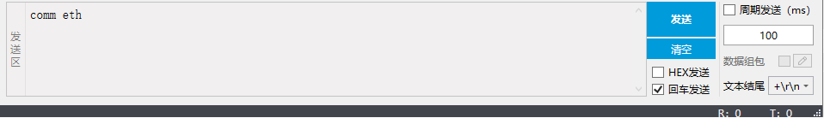
回应：
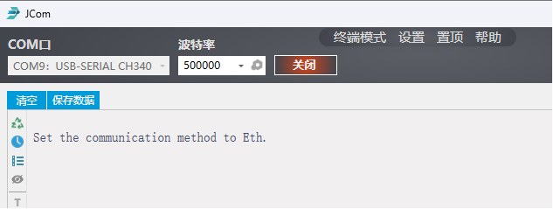
- Eth参数配置，以下参数发送方式同上，每条单独发送，选择需要修改的参数发送，配置eth参数时先将通讯方式切换到eth。
eth ip 192.168.1.101 //网关设备ip地址，网设备为客户端，和服务端同一网段
eth port 10000 //网关设备端口号
eth gw 192.168.1.1 //服务端IPv4的网关ip
eth dip 192.168.1.100 //服务端ip地址
eth dport 8080 //服务端端口号
eth apply //配置以上修改参数，并向通过eth向服务器重新发起注册，每次配置完eth参数后必须发送eth apply命令才能配置成功
回应：
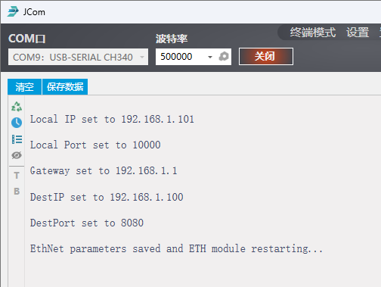
- lora参数配置，每台网关设备出厂时都处于不同信道，建议不修改网关设备信道，以传感器设备来匹配网关设备进行组网，每个信道最多支持32个传感器设备组网。
lora fc 433100000 //修改lora信道频率，参数范围(410000000~525000000)，每个信道频率偏差200000，如：信道1：433100000，信道2：433300000，信道3：433500000
发送：
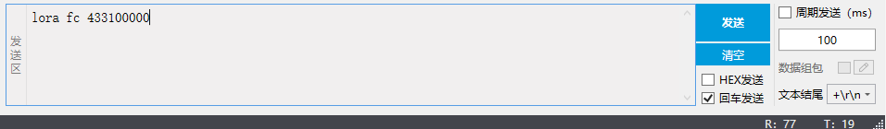
回应：
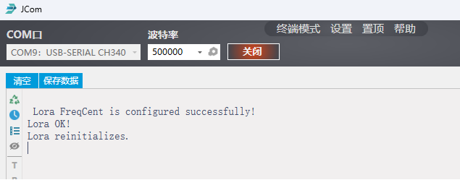
**********************************************************
SoftWare V:1.2, HardWare V:1.2
GateWay MAC: 81-00-00-06-00-00
Battery: 100
CommInf: Cat1
Cat1 IMEI: 868546060041459
Cat1 SIM: 89860491102680025304
CommUnitReadInterval: 60
Svr MAC: 00-00-00-00-00-00
Register Status: 1
=== LTENet (Cat1/4G) Parameters ===
DestAddr: 39.106.103.147
DestPort: 8080
LocalAddr: 0.0.0.0 (Reserved)
LocalPort: 0 (Reserved)
=== EthNet (Ethernet) Parameters ===
IpMode: STATIC
LocalIP: 192.168.1.101
LocalPort: 10000
WorkMode: TCP_CLIENT
SubnetMask: 255.255.255.0
Gateway: 192.168.1.1
DestIP: 192.168.1.100
DestPort: 8080
RS485Ch1 Mac: 01-80-02-00-00-01
RS485Ch1: Enable, InCommUnit Disable, Vout Disable, Baudrate 500000
RS485Ch2 Mac: 01-80-02-00-00-02
RS485Ch2: Enable, InCommUnit Disable, Vout Disable, Baudrate 500000
Lora: ch 8, rp 10, fc 433100000
LpCfg: CI:300sec, RI:20min, EI:2min, ET:20min
2026/3/12-8:27:40
**********************************************************

